Бакальское городское поселение

Свободные земельные участки

Земельный участок №1
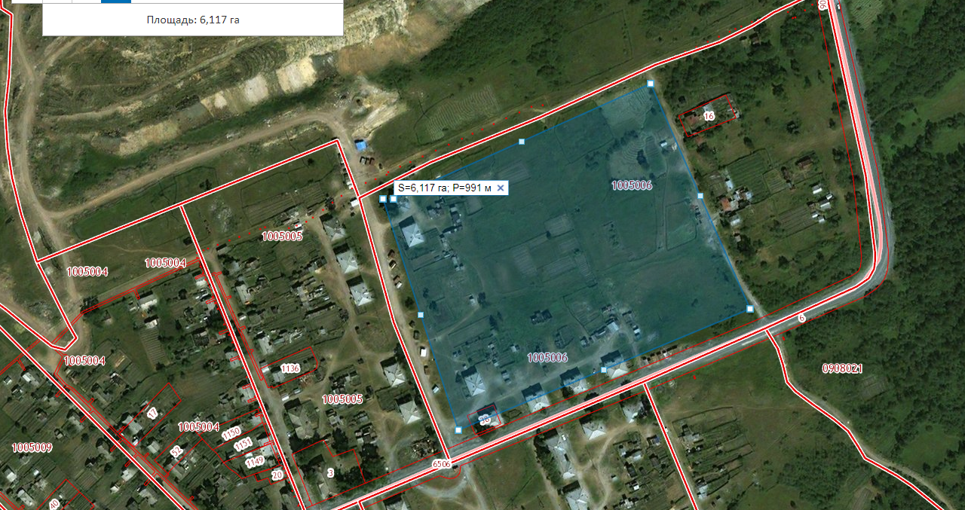

№п/п | Наименование показателей | Информация
1 | Месторасположение  участка | Челябинская область, Саткинский район, Бакальское городское поселение, справа от въезда в п.Иркускан
1.1 | Ссылка на Google Maps | https://www.google.ru/maps/@54.9259981,58.8557726,1526m/data=!3m1!1e3
2 | Кадастровый квартал | 74:18:1005006
3 | Форма собственности | государственная не разграниченная
4 | Потенциально возможное назначение  использования участка | производственное, промышленное
5 | Предлагаемый вид использования  участка (аренда, продажа) | Аренда
6 | Площадь, га | 6
7 | Категория земли | земли населенных пунктов
8 | Расстояние до границы, км:  - ближайшего населенного пункта,  - районного центра,  - г. Челябинска,  - г. Уфа,  - г. Екатеринбурга,  - г. Москва | 5  18  215  230  335  1594
9 | Расстояние до железной дороги, км | 8
10 | Расстояние до автомобильной дороги, км | 0,2
11 | Расстояние до ближайшего  аэропорта, км | 290, г. Челябинск
12 | Наличие инфраструктуры
12.1 | Наличие сетей энергоснабжения: | ЛЭП 110 кВ
 | - мощность, МВт | 20/40/70 МВт
 | -расстояние до точки подключения, км | 1
12.2 | Наличие сетей газоснабжения: | Наземный способ прокладки, среднего давления,  Ø газопровода 159мм
 | мощность, куб. метров в час | 15000куб.м/час
 | - расстояние до подключения, км | 0,6
12.3 | Наличие сетей водоснабжения: | Назначение сетей водоснабжения: хозяйственно-бытовой.  Перекачка воды со скважины, Ø водопровода 159-100-50мм
 | - мощность, куб. метр в час | 10,4 куб.м/час
 | - расстояние до подключения, км | 0,2
12.4 | Наличие сетей водоотведения: | Водоотведение с помощью выгребных ям и ассенизаторских машин
 | -мощность,куб. метр в час | -
 | - расстояние до точки (присоединения) подключения, км | -
12.5. | Наличие сетей теплоснабжения | Блочно-модульная котельная
 | - мощность, МВт | 6 МВт
 | - расстояние до подключения, км | 0,2
13 | Ответственный исполнитель | Глава Бакальского городского поселения  Зарочинцев Андрей Леонидович  Телефон 8 (35161) 9-60-16  Адрес: 456910, Челябинская область, г. Бакал, ул.Ленина, 13  E-mail: finbak@mail.ru

Земельный участок №2
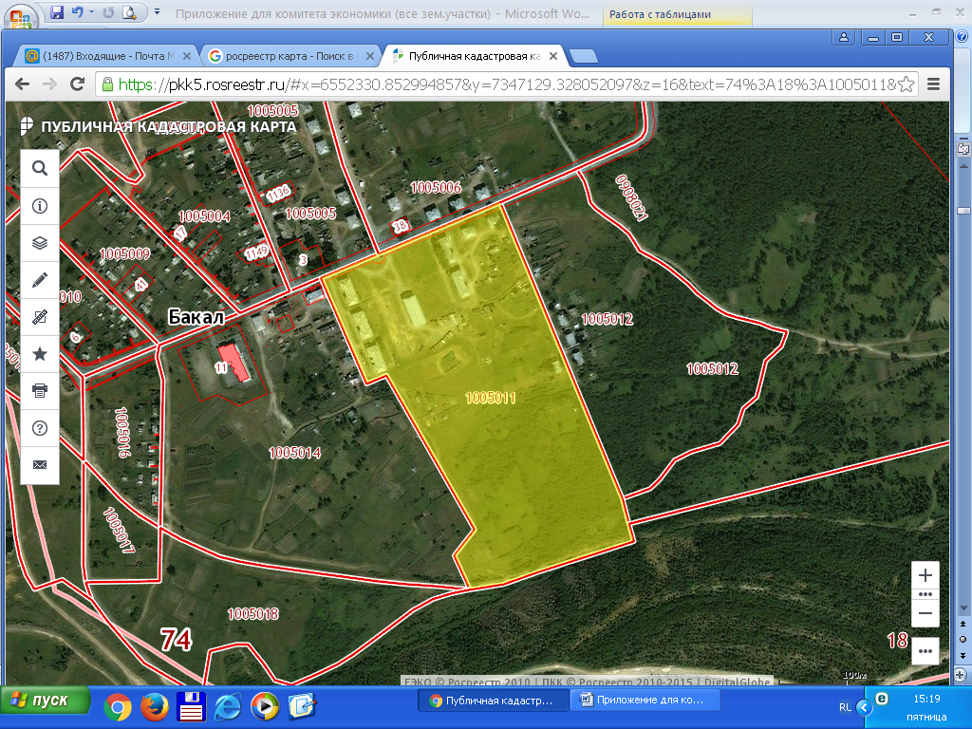

№п/п | Наименование показателей | Информация
1 | Месторасположение  участка | Челябинская область, Саткинский район, Бакальское городское поселение, слева от въезда в п.Иркускан,
1.1 | Ссылка на Google Maps | https://www.google.ru/maps/@54.9259981,58.8557726,1526m/data=!3m1!1e3
2 | Кадастровый квартал | 74:18:1005011
3
4 | Потенциально возможное назначение  использования участка | производственное, промышленное
5 | Предлагаемый вид использования  участка (аренда, продажа) | Аренда
6 | Площадь, га | 15
7 | Категория земли | земли населенных пунктов
8 | Расстояние до границы, км:  - ближайшего населенного пункта,  - районного центра,  - г. Челябинска,  - г. Уфа,  - г. Екатеринбурга,  - г. Москва | 5  18  215  230  335  1594
9 | Расстояние до железной дороги, км | 8
10 | Расстояние до автомобильной дороги, км | 0,2
11 | Расстояние до ближайшего  аэропорта, км | 290, г. Челябинск
12 | Наличие инфраструктуры
12.1 | Наличие сетей энергоснабжения: | ЛЭП 110 кВ
 | - мощность, МВт | 20/40/70 МВт
 | -расстояние до точки подключения, км | 1
12.2 | Наличие сетей газоснабжения: | Наземный способ прокладки, среднего давления,  Ø газопровода 159 мм
 | мощность, куб. метров в час | 15000
 | - расстояние до подключения, км | 0,6
12.3 | Наличие сетей водоснабжения: | Назначение сетей водоснабжения: хозяйственно-бытовой.  Перекачка воды со скважины, Ø водопровода 159-100-50мм
 | - мощность, куб. метр в час | 10,4 куб.м/час
 | - расстояние до подключения, км | 0,2
12.4 | Наличие сетей водоотведения: | Водоотведение с помощью выгребных ям и ассенизаторских машин
 | -мощность, куб. метр в сутки | -
 | - расстояние до точки (присоединения) подключения, км | -
12.5. | Наличие сетей теплоснабжения | Блочно-модульная котельная
 | - мощность, МВт | 6 МВт
 | - расстояние до подключения, км | 0,2
13 | Ответственный исполнитель | Глава Бакальского городского поселенияЗарочинцев Андрей Леонидович  Телефон 8 (35161) 9-60-16  Адрес: 456910, Челябинская область, г. Бакал, ул.Ленина, 13  E-mail: finbak@mail.ru
- Расположенные на территории п. Иркускан ветхо аварийные дома подлежат сносу в 2020-2025 гг.

Земельный участок №3
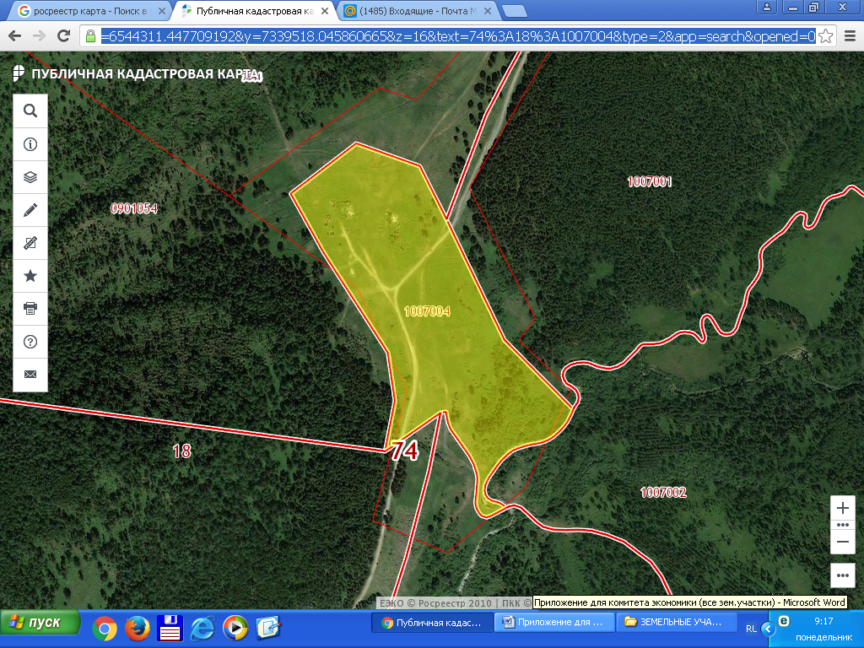
№ п/п | Наименование показателя | Информация
1 | Месторасположение участка | Челябинская область, Саткинский район, Бакальское городское поселение, п. Брусничный
1.1 | Ссылка на Google Maps | https://www.google.ru/maps/@54.8818769,58.8087611,3301m/data=!3m1!1e3
2 | Кадастровый квартал | 74:18:1007004
3 | Форма собственности (федеральная, муниципальная, частная) | государственная не разграниченная
4 | Потенциально возможное назначение использования участка (производственное, административное, складское, бытовое и др.) | бытовое, строительство жилых домов
5 | Предлагаемый вид использования участка (аренда, продажа) | аренда
6 | Площадь, га | 2
7 | Категория земли | земли населенных пунктов
8 | Расстояние до границы, км:
 | - ближайшего населенного пункта | 10
 | - районного центра | 27
 | - г. Челябинска | 212
 | - г. Уфы | 214
 | - г. Екатеринбурга | 330
 | - г. Москвы | 1 594
9 | Расстояние до железной дороги, км | ЮУЖД Железнодорожный узел,  ст. Бакал – 16,5 км
10 | Расстояние до автомобильной дороги, км | 1
11 | Расстояние до ближайшего аэропорта, км | 290
12 | Наличие инфраструктуры:
12.1 | Наличие сетей энергоснабжения (да/нет, источник) | ЛЭП 110
 | - мощность, МВт | 20/40/70 МВт
 | - расстояние до точки (присоединения) подключения, км | 4-5
12.2 | Наличие сетей газоснабжения (да/нет, источник) | Блочно-модульная котельная в поселке Рудничный  Наземный способ прокладки, среднего давления,  Ø газопровода 159мм
 | - мощность, куб.м/час | -
 | - расстояние до точки (присоединения) подключения, км | 3-4 км
12.3 | Наличие сетей водоснабжения (да/нет, источник) | Назначение сетей водоснабжения: хозяйственно-бытовой.
 | - мощность, куб.м/час | 38
 | - расстояние до точки (присоединения) подключения, км | 5-6
12.4 | Наличие сетей водоотведения (да/нет, источник) | Водоотведение с помощью выгребных ям и ассенизаторских машин  Очистные сооружения п.Рудничный (находятся в аварийном состоянии)
 | - мощность, куб.м/час | -
 | - расстояние до точки (присоединения) подключения, км | 3 км
12.5 | Наличие сетей теплоснабжения | Блочно-модульная котельная в поселке Рудничный
 | мощность, кВт | 6 МВт
 | - расстояние до подключения, км | 3-4
13 | Ответственный исполнитель | Глава Бакальского городского поселения Зарочинцев Андрей Леонидович  Телефон 8 (35161) 9-60-16  Адрес: 456910, Челябинская область, г. Бакал, ул. Ленина, 13  E-mail: finbak@mail.ru

Земельный участок №4
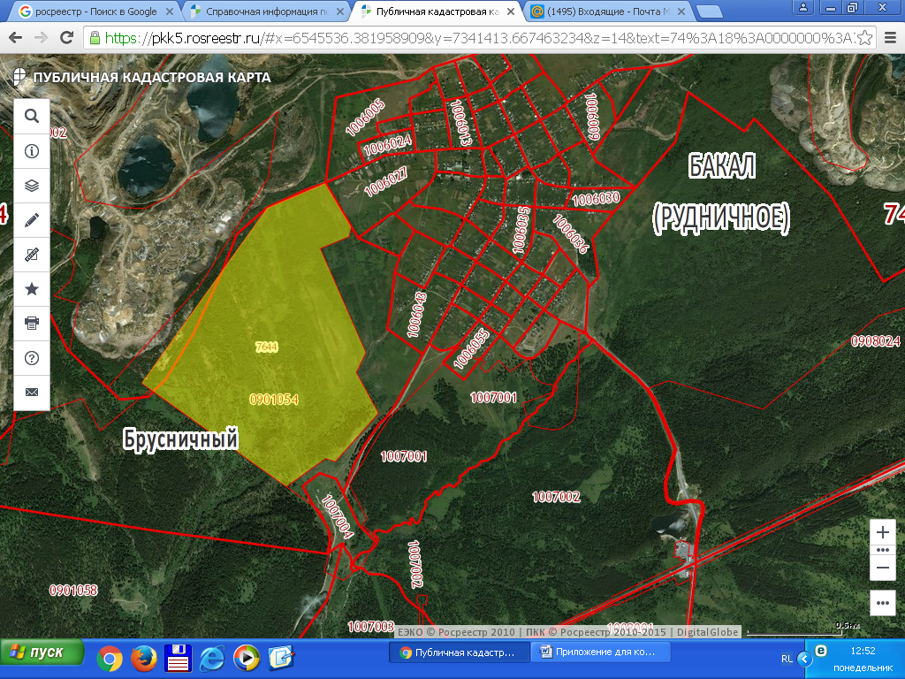
№ п/п | Наименование показателя | Информация
1 | Месторасположение участка | Челябинская область, р-н Саткинский, г Бакал, в 150 метрах западнее земельного участка №112 по ул. Советской (74:18:1006043:1)
1.1 | Ссылка на Google Maps | https://www.google.ru/maps/@54.8993694,58.7799313,3239m/data=!3m1!1e3
2 | Кадастровый номер | 74:18:0000000:7644
3 | Форма собственности (федеральная, муниципальная, частная) | муниципальная
4 | Потенциально возможное назначение использования участка (производственное, административное, складское, бытовое и др.) | Земли промышленности, энергетики, транспорта, связи, радиовещания, телевидения, информатики, земли для обеспечения космической деятельности, земли обороны, безопасности и земли иного специального назначения
5 | Предлагаемый вид использования участка (аренда, продажа) | аренда
6 | Площадь, га | 153,0
7 | Категория земли | земли населенных пунктов
8 | Расстояние до границы, км:
 | - ближайшего населенного пункта | 7
 | - районного центра | 24
 | - г. Челябинска | 220
 | - г. Уфы | 211
 | - г. Екатеринбурга | 330
 | - г. Москвы | 1 594
9 | Расстояние до железной дороги, км | ЮУЖД Железнодорожный узел,  ст. Бакал – 10,5 км
10 | Расстояние до автомобильной дороги, км | 0,5
11 | Расстояние до ближайшего аэропорта, км | 290
12 | Наличие инфраструктуры:
12.1 | Наличие сетей энергоснабжения (да/нет, источник) | ЛЭП 110
 | - мощность, МВт | 20/40/70 МВт
 | - расстояние до точки (присоединения) подключения, км | 2-3
12.2 | Наличие сетей газоснабжения (да/нет, источник) | Блочно-модульная котельная в поселке Рудничный  Наземный способ прокладки, среднего давления,  Ø газопровода 159мм
 | - мощность, куб.м/час | -
 | - расстояние до точки (присоединения) подключения, км | 3-4 км
12.3 | Наличие сетей водоснабжения (да/нет, источник) | Назначение сетей водоснабжения: хозяйственно-бытовой.
 | - мощность, куб.м/час | 38
 | - расстояние до точки (присоединения) подключения, км | 3-4
12.4 | Наличие сетей водоотведения (да/нет, источник) | Очистные сооружения п. Рудничный (находятся в аварийном состоянии)
 | - мощность, куб.м/час | -
 | - расстояние до точки (присоединения) подключения, км | 1 км
12.5 | Наличие сетей теплоснабжения | Блочно-модульная котельная в поселке Рудничный
 | мощность, кВт | 6 МВт
 | - расстояние до подключения, км | 3-4
13 | Ответственный исполнитель | Глава Бакальского городского поселенияЗарочинцев Андрей Леонидович  Телефон 8 (35161) 9-60-16  Адрес: 456910, Челябинская область, г. Бакал, ул. Ленина, 13  E-mail: finbak@mail.ru

Земельный участок №5
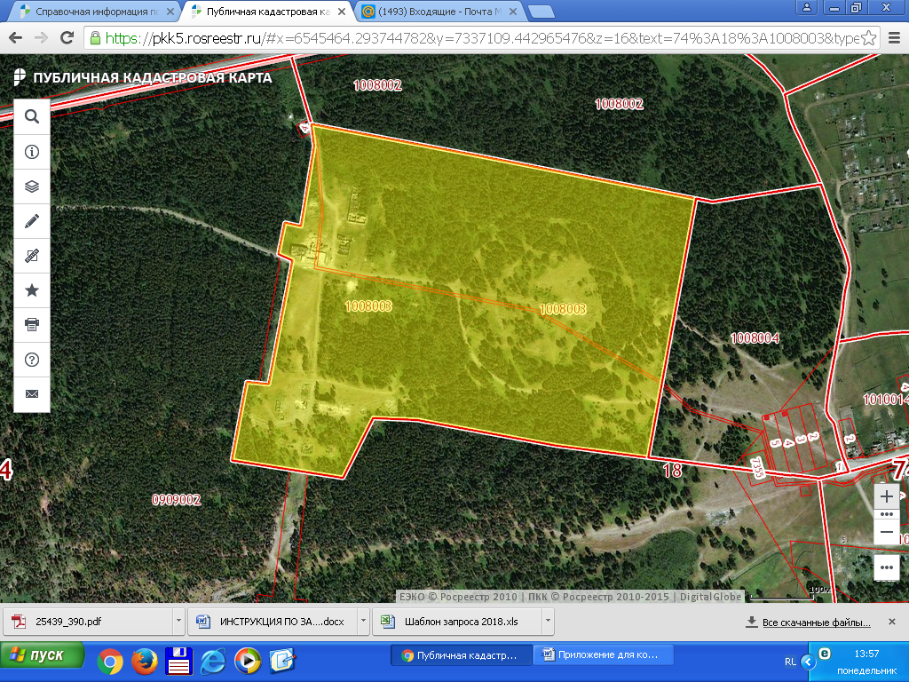
№ п/п | Наименование показателя | Информация
1 | Месторасположение участка | Челябинская область, Саткинский район, Бакальское городское поселение, п. Катавка (350 м. западнее п. Катавка)
1.1 | Ссылка на Google Maps | https://www.google.ru/maps/@54.8733331,58.8057374,3273m/data=!3m1!1e3
2 | Кадастровый номер (квартал) | 74:18:1008003
3 | Форма собственности (федеральная, муниципальная, частная) | государственная не разгрниченная
4 | Потенциально возможное назначение использования участка (производственное, административное, складское, бытовое и др.) | производственное, бытовое
5 | Предлагаемый вид использования участка (аренда, продажа) | аренда
6 | Площадь, га | 26,73
7 | Категория земли | земли населенных пунктов
8 | Расстояние до границы, км:
 | - ближайшего населенного пункта | 15
 | - районного центра | 33
 | - г. Челябинска | 215
 | - г. Уфы | 240
 | - г. Екатеринбурга | 330
 | - г. Москвы | 1594
9 | Расстояние до железной дороги, км | 17
10 | Расстояние до автомобильной дороги, км | 0,3 до Федеральной трассы М5 «Урал»
11 | Расстояние до ближайшего аэропорта, км | 290, г. Челябинск
12 | Наличие инфраструктуры:
12.1 | Наличие сетей энергоснабжения (да/нет, источник) | ЛЭП 6кВ
 | - мощность, МВт | 1 мВт
 | - расстояние до точки (присоединения) подключения, км | 1,2
12.2 | Наличие сетей газоснабжения (да/нет, источник) | Наземный способ прокладки, среднего давления,  Ø газопровода 159мм
 | - мощность, куб.м/час | 6 МВт
 | - расстояние до точки (присоединения) подключения, км | 5 км до блочно-модульной котельной в поселке Рудничный  Наземный способ прокладки, среднего давления,  Ø газопровода 159мм
12.3 | Наличие сетей водоснабжения (да/нет, источник) | Скважина. Назначение сетей водоснабжения: хозяйственно-бытовой.
 | - мощность, куб.м/час | 6
 | - расстояние до точки (присоединения) подключения, км | 0,7 Катавка
12.4 | Наличие сетей водоотведения (да/нет, источник) | Водоотведение с помощью выгребных ям и ассенизаторских машин
 | - мощность, куб.м/час | -
 | - расстояние до точки (присоединения) подключения, км | -
12.5 | Наличие сетей теплоснабжения | Блочно-модульная котельная в поселке Рудничный
 | мощность, кВт | 6 МВт
 | - расстояние до подключения, км | 5 км
13 | Ответственный исполнитель | Глава Бакальского городского поселения Зарочинцев Андрей Леонидович  Телефон 8 (35161) 9-60-16  Адрес: 456910, Челябинская область, г. Бакал, ул. Ленина, 13  E-mail: finbak@mail.ru

Земельный участок №6
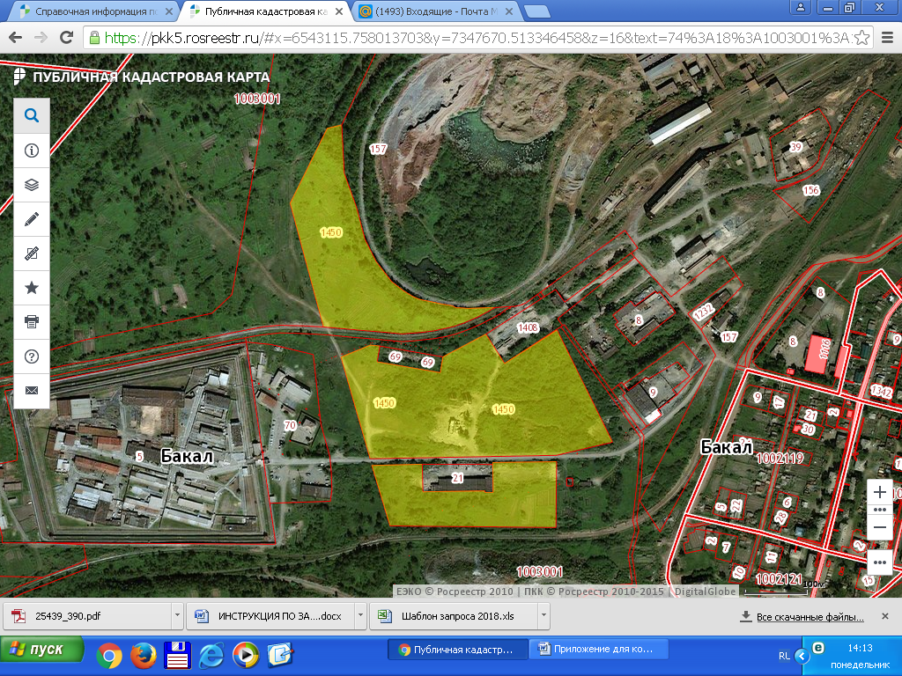
№ п/п | Наименование показателя | Информация
1 | Месторасположение участка | Челябинская область, Саткинский район, г. Бакал (вдоль улицы Холодный Ключ)
1.1 | Ссылка на Google Maps | https://www.google.ru/maps/@54.9273512,58.7752124,3218m/data=!3m1!1e3
2 | Кадастровый номер | 74:18:1003001:1450
3 | Форма собственности (федеральная, муниципальная, частная) | государственная не разграниченная
4 | Потенциально возможное назначение использования участка (производственное, административное, складское, бытовое и др.) | производственное, промышленное
5 | Предлагаемый вид использования участка (аренда, продажа) | аренда
6 | Площадь, га | 11,65
7 | Категория земли | земли населенных пунктов
8 | Расстояние до границы, км:
 | - ближайшего населенного пункта | 0
 | - районного центра | 18
 | - г. Челябинска | 215
 | - г. Уфы | 220
 | - г. Екатеринбурга | 330
 | - г. Москвы | 1594
9 | Расстояние до железной дороги, км | на участке расположены 2 ж/д ветки ООО «БРУ», до ж/д пути линии Бердяуш-Бакал ЮУЖД – 6 км
10 | Расстояние до автомобильной дороги, км | к участку подходит дорога местного значения с выездом на Федеральную трассу М5 «Урал» - 15 км
11 | Расстояние до ближайшего аэропорта, км | 290, г. Челябинск
12 | Наличие инфраструктуры:
12.1 | Наличие сетей энергоснабжения (да/нет, источник) | да
 | - мощность, МВт | По запросу инвестора
 | - расстояние до точки (присоединения) подключения, км | До границы участка
12.2 | Наличие сетей газоснабжения (да/нет, источник) | да
 | - мощность, куб.м/час | По запросу инвестора
 | - расстояние до точки (присоединения) подключения, км | До границы земельного участка
12.3 | Наличие сетей водоснабжения (да/нет, источник) | да
 | - мощность, куб.м/час | По запросу инвестора
 | - расстояние до точки (присоединения) подключения, км | До границы земельного участка
12.4 | Наличие сетей водоотведения (да/нет, источник) | да
 | - мощность, куб.м/час | -
 | - расстояние до точки (присоединения) подключения, км | До границы объекта
12.5 | Наличие сетей теплоснабжения | Планируется блочно-модульная котельная
 | мощность, кВт | 6 мВт
 | - расстояние до подключения, км | Проходит по земельному участку
13 | Ответственный исполнитель | Глава Бакальского городского поселения -Зарочинцев Андрей Леонидович  Телефон 8 (35161) 9-60-16  Адрес: 456910, Челябинская область, г. Бакал, ул. Ленина, 13  E-mail: finbak@mail.ru

Земельный участок № 7
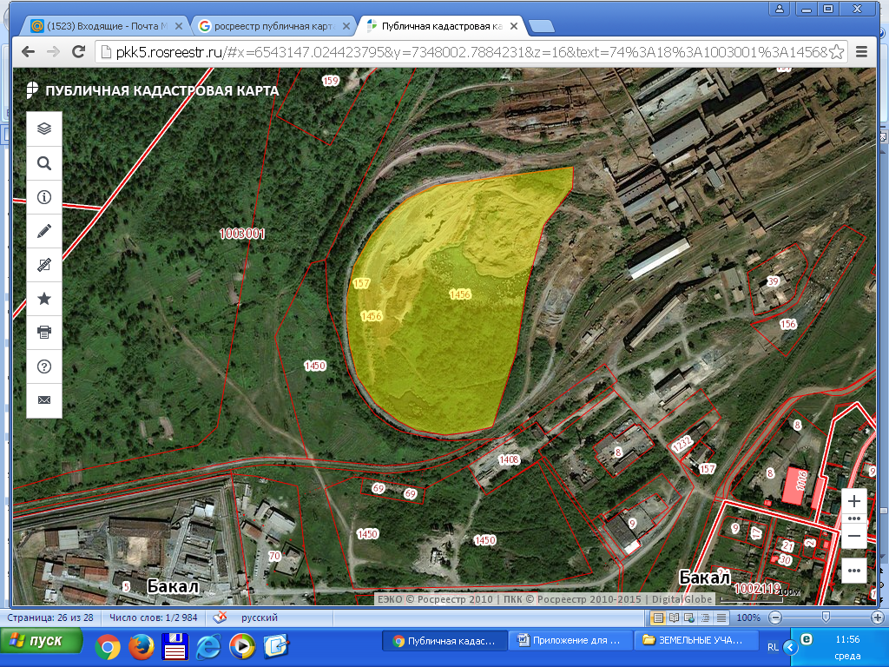
№ п/п | Наименование показателя | Информация
1 | Месторасположение участка | Челябинская область, Саткинский район, г. Бакал промплощадка, б/н, Аглоцех
1.1 | Ссылка на Google Maps | https://www.google.ru/maps/@54.9273512,58.7752124,3218m/data=!3m1!1e3
2 | Кадастровый номер | 74:18:1003001:1456
3 | Форма собственности (федеральная, муниципальная, частная) | государственная не разграниченная
4 | Потенциально возможное назначение использования участка (производственное, административное, складское, бытовое и др.) | производственная
5 | Предлагаемый вид использования участка (аренда, продажа) | аренда
6 | Площадь, га | 10
7 | Категория земли | земли поселения
8 | Расстояние до границы, км:
 | - ближайшего населенного пункта | 0
 | - районного центра | 18
 | - г. Челябинска | 215
 | - г. Уфы | 220
 | - г. Екатеринбурга | 330
 | - г. Москвы | 1594
9 | Расстояние до железной дороги, км | на участке расположены 2 ж/д ветки ООО «БРУ», до ж/д пути линии Бердяуш-Бакал ЮУЖД – 6 км
10 | Расстояние до автомобильной дороги, км | к участку подходит дорога местного значения с выездом на Федеральную трассу М5 «Урал» - 15 км
11 | Расстояние до ближайшего аэропорта, км | 290, г. Челябинск
12 | Наличие инфраструктуры:
12.1 | Наличие сетей энергоснабжения (да/нет, источник) | да
 | - мощность, МВт | По запросу инвестора
 | - расстояние до точки (присоединения) подключения, км | До границы участка
12.2 | Наличие сетей газоснабжения (да/нет, источник) | да
 | - мощность, куб.м/час | По запросу инвестора
 | - расстояние до точки (присоединения) подключения, км | До границ земельного участка
12.3 | Наличие сетей водоснабжения (да/нет, источник) | да
 | - мощность, куб.м/час | По запросу инвестора
 | - расстояние до точки (присоединения) подключения, км | До границы земельного участка
12.4 | Наличие сетей водоотведения (да/нет, источник) | да
 | - мощность, куб.м/час | -
 | - расстояние до точки (присоединения) подключения, км | До границы земельного участка
12.5 | Наличие сетей теплоснабжения | Планируется блочно-модульная котельная
 | мощность, кВт | 6 мВт
 | - расстояние до подключения, км | Проходит по земельному участку
13 | Ответственный исполнитель | Глава Бакальского городского поселения -Зарочинцев Андрей Леонидович  Телефон 8 (35161) 9-60-16  Адрес: 456910, Челябинская область, г. Бакал, ул. Ленина, 13  E-mail: finbak@mail.ru

Земельный участок № 8

№п/п | Наименование показателей | Информация
1 | Месторасположение  участка | Челябинская область, Саткинский район, г. Бакал, ПромплощадкаИркускана, Центральный карьер ОАО «Бакальские рудники»
1.1 | Ссылка на Google Maps | https://www.google.ru/maps/@54.9207598,58.8407787,1517m/data=!3m1!1e3
2 | Кадастровый номер | 74:18:0000000:7581
3 | Форма собственности | государственная не разграниченная
4 | Потенциально возможное назначение  использования участка | производственное, промышленное
5 | Предлагаемый вид использования  участка (аренда, продажа) | Аренда
6 | Площадь, га | 12,9(с возможность межевания до нужного размера)
7 | Категория земли | земли населенных пунктов
8 | Расстояние до границы, км:  - ближайшего населенного пункта,  - районного центра,  - г. Челябинска,  - г. Уфа,  - г. Екатеринбурга,  - г. Москва | 5  18  215  220  330  1594
9 | Расстояние до железной дороги, км | 8
10 | Расстояние до автомобильной дороги, км | 0,2
11 | Расстояние до ближайшего  аэропорта, км | 290, г. Челябинск
12 | Наличие инфраструктуры
12.1 | Наличие сетей энергоснабжения: | ЛЭП 110 кВ
 | - мощность, кВт | 20/40/70 МВт
 | -расстояние до точки подключения, км | 1,5 до ТП рудоуправления  свободные мощности- 35/6МВт
12.2 | Наличие сетей газоснабжения: | Наземный способ прокладки, среднего давления,  Ø газопровода 159 мм
 | мощность, куб. метров в час | 15000
 | - расстояние до подключения, км | -
12.3 | Наличие сетей водоснабжения: | Назначение сетей водоснабжения: хозяйственно-бытовой.  Перекачка воды со скважины, Ø водопровода 159-100-50мм  Производственный - техническая (грунтовая) вода- 6 млн.куб.м
 | - мощность, куб. метр в час | 20,8
 | - расстояние до подключения, км | -
12.4 | Наличие сетей водоотведения: | Водоотведение с помощью выгребных ям и ассенизаторских машин
 | -мощность, куб. метр в час | -
 | - расстояние до точки (присоединения) подключения, км | -
12.5. | Наличие сетей теплоснабжения | Блочно-модульная котельная
 | - мощность, кВт | 6 МВт
 | - расстояние до подключения, км | 0,6
13 | Ответственный исполнитель | Глава Бакальского городского поселения Зарочинцев Андрей Леонидович  Телефон 8 (35161) 9-60-16  Адрес: 456910, Челябинская область, г. Бакал, ул.Ленина, 13  E-mail: finbak@mail.ru

Земельный участок № 9
1400 м

№п/п | Наименование показателей | Информация
1 | Месторасположение  участка | Челябинская область, Саткинский район, Бакальское городское поселение, п. Иркускан
1.1 | Ссылка на Google Maps | https://www.google.ru/maps/@54.9277932,58.8382125,639m/data=!3m1!1e3
2 | Кадастровый номер | -
3 | Форма собственности | государственная не разграниченная
4 | Потенциально возможное назначение  использования участка | производственное, промышленное
5 | Предлагаемый вид использования  участка (аренда, продажа) | Аренда
6 | Площадь, га | 26,88
7 | Категория земли | земли населенных пунктов
8 | Расстояние до границы, км:  - ближайшего населенного пункта,  - районного центра,  - г. Челябинска,  - г. Уфа,  - г. Екатеринбурга,  - г. Москва | 5  18  215  230  335  1594
9 | Расстояние до железной дороги, км | 8
10 | Расстояние до автомобильной дороги, км | 0,2
11 | Расстояние до ближайшего  аэропорта, км | 290, г. Челябинск
12 | Наличие инфраструктуры
12.1 | Наличие сетей энергоснабжения: | ЛЭП 110 кВ
 | - мощность, МВт | 20/40/70 МВт
 | -расстояние до точки подключения, км | 1
12.2 | Наличие сетей газоснабжения: | Наземный способ прокладки, среднего давления,  Ø газопровода 159мм
 | мощность, куб. метров в час | 15000 м³/час
 | - расстояние до подключения, км | 0,6
12.3 | Наличие сетей водоснабжения: | Назначение сетей водоснабжения: хозяйственно-бытовой.  Перекачка воды со скважины, Ø водопровода 159-100-50мм
 | - мощность, куб. метр в час | 10,4 м³/час
 | - расстояние до подключения, км | 0,2
12.4 | Наличие сетей водоотведения: | Водоотведение с помощью выгребных ям и ассенизаторских машин
 | -мощность, куб. метр в час | -
 | - расстояние до точки (присоединения) подключения, км | -
12.5. | Наличие сетей теплоснабжения | Блочно-модульная котельная
 | - мощность, МВт | 6 МВт
 | - расстояние до подключения, км | 0,2
13 | Ответственный исполнитель | Глава Бакальского городского поселения Зарочинцев Андрей Леонидович  Телефон 8 (35161) 9-60-16  Адрес: 456910, Челябинская область, г. Бакал, ул. Ленина, 13  E-mail: finbak@mail.ru

Земельный участок № 10

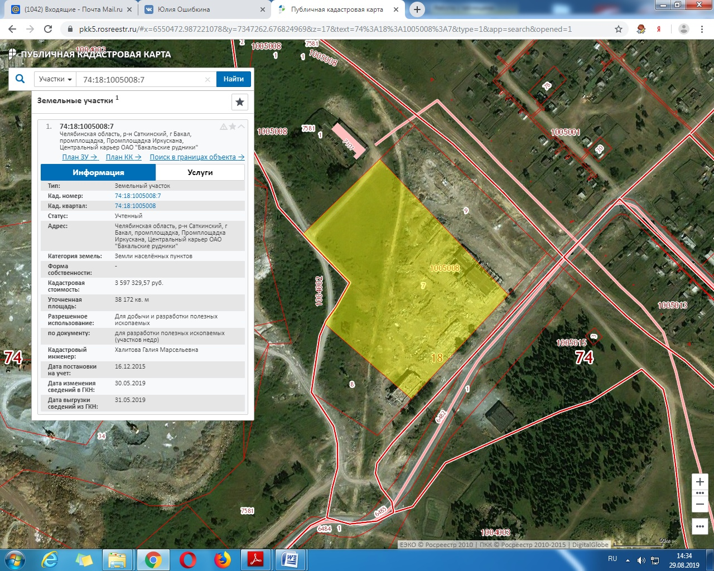

№п/п | Наименование показателей | Информация
1 | Месторасположение  участка | Челябинская область, Саткинский район, г. Бакал, Промплощадка Иркускана, Центральный карьер ОАО «Бакальские рудники»
1.1 | Ссылка на Google Maps
2 | Кадастровый номер | 74:18:1005008:7
3 | Форма собственности | государственная не разграниченная
4 | Потенциально возможное назначение  использования участка | промышленное
5 | Предлагаемый вид использования  участка (аренда, продажа) | Аренда, продажа
6 | Площадь, га | 3,82
7 | Категория земли | земли населенных пунктов
8 | Расстояние до границы, км:  - ближайшего населенного пункта,  - районного центра,  - г. Челябинска,  - г. Уфа,  - г. Екатеринбурга,  - г. Москва | 5  18  215  220  330  1594
9 | Расстояние до железной дороги, км | 8
10 | Расстояние до автомобильной дороги, км | 0,2
11 | Расстояние до ближайшего  аэропорта, км | 290, г. Челябинск
12 | Наличие инфраструктуры
12.1 | Наличие сетей энергоснабжения: | ЛЭП 110 кВ
 | - мощность, кВт | 20/40/70 МВт
 | -расстояние до точки подключения, км | 1,5 до ТП рудоуправления  свободные мощности- 35/6МВт
12.2 | Наличие сетей газоснабжения: | Наземный способ прокладки, среднего давления,  Ø газопровода 159 мм
 | мощность, куб. метров в час | 15000
 | - расстояние до подключения, км | -
12.3 | Наличие сетей водоснабжения: | Назначение сетей водоснабжения: хозяйственно-бытовой.  Перекачка воды со скважины, Ø водопровода 159-100-50мм  Производственный - техническая (грунтовая) вода- 6 млн.куб.м
 | - мощность, куб. метр в час | 20,8
 | - расстояние до подключения, км | -
12.4 | Наличие сетей водоотведения: | Водоотведение с помощью выгребных ям и ассенизаторских машин
 | -мощность, куб. метр в час | -
 | - расстояние до точки (присоединения) подключения, км | -
12.5. | Наличие сетей теплоснабжения | Блочно-модульная котельная
 | - мощность, кВт | 6 МВт
 | - расстояние до подключения, км | 0,8 км
13 | Ответственный исполнитель | Глава Бакальского городского поселения Зарочинцев Андрей Леонидович  Телефон 8 (35161) 9-60-16  Адрес: 456910, Челябинская область, г. Бакал, ул.Ленина, 13  E-mail: finbak@mail.ru

Земельный участок № 11

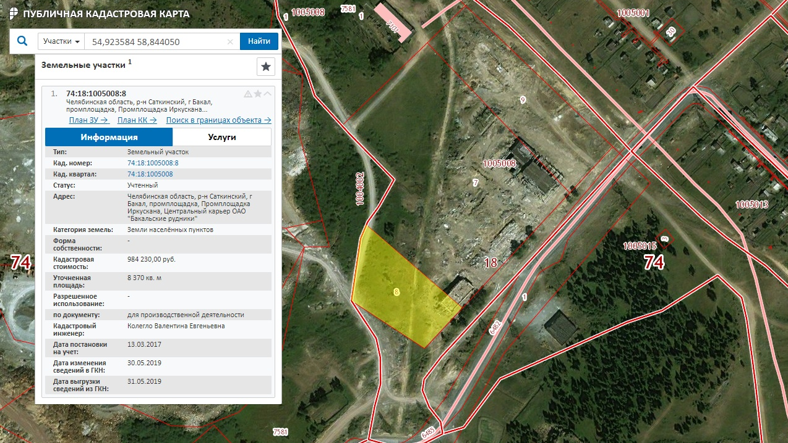

№п/п | Наименование показателей | Информация
1 | Месторасположение  участка | Челябинская область, Саткинский район, г. Бакал, Промплощадка Иркускана, Центральный карьер ОАО «Бакальские рудники»
1.1 | Ссылка на Google Maps
2 | Кадастровый номер | 74:18:1005008:8
3 | Форма собственности | государственная не разграниченная
4 | Потенциально возможное назначение  использования участка | производственное, промышленное
5 | Предлагаемый вид использования  участка (аренда, продажа) | Аренда
6 | Площадь, га. | 0,84
7 | Категория земли | земли населенных пунктов
8 | Расстояние до границы, км:  - ближайшего населенного пункта,  - районного центра,  - г. Челябинска,  - г. Уфа,  - г. Екатеринбурга,  - г. Москва | 5  18  215  220  330  1594
9 | Расстояние до железной дороги, км | 8
10 | Расстояние до автомобильной дороги, км | 0,2
11 | Расстояние до ближайшего  аэропорта, км | 290, г. Челябинск
12 | Наличие инфраструктуры
12.1 | Наличие сетей энергоснабжения: | ЛЭП 110 кВ
 | - мощность, кВт | 20/40/70 МВт
 | -расстояние до точки подключения, км | 1,5 до ТП рудоуправления  свободные мощности- 35/6МВт
12.2 | Наличие сетей газоснабжения: | Наземный способ прокладки, среднего давления,  Ø газопровода 159 мм
 | мощность, куб. метров в час | 15000
 | - расстояние до подключения, км | -
12.3 | Наличие сетей водоснабжения: | Назначение сетей водоснабжения: хозяйственно-бытовой.  Перекачка воды со скважины, Ø водопровода 159-100-50мм  Производственный - техническая (грунтовая) вода- 6 млн.куб.м
 | - мощность, куб. метр в час | 20,8
 | - расстояние до подключения, км | -
12.4 | Наличие сетей водоотведения: | Водоотведение с помощью выгребных ям и ассенизаторских машин
 | -мощность, куб. метр в час | -
 | - расстояние до точки (присоединения) подключения, км | -
12.5. | Наличие сетей теплоснабжения | Блочно-модульная котельная
 | - мощность, кВт | 6 МВт
 | - расстояние до подключения, км | 0,8
13 | Ответственный исполнитель | Глава Бакальского городского поселения Зарочинцев Андрей Леонидович  Телефон 8 (35161) 9-60-16  Адрес: 456910, Челябинская область, г. Бакал, ул.Ленина, 13  E-mail: finbak@mail.ru

Земельный участок № 12

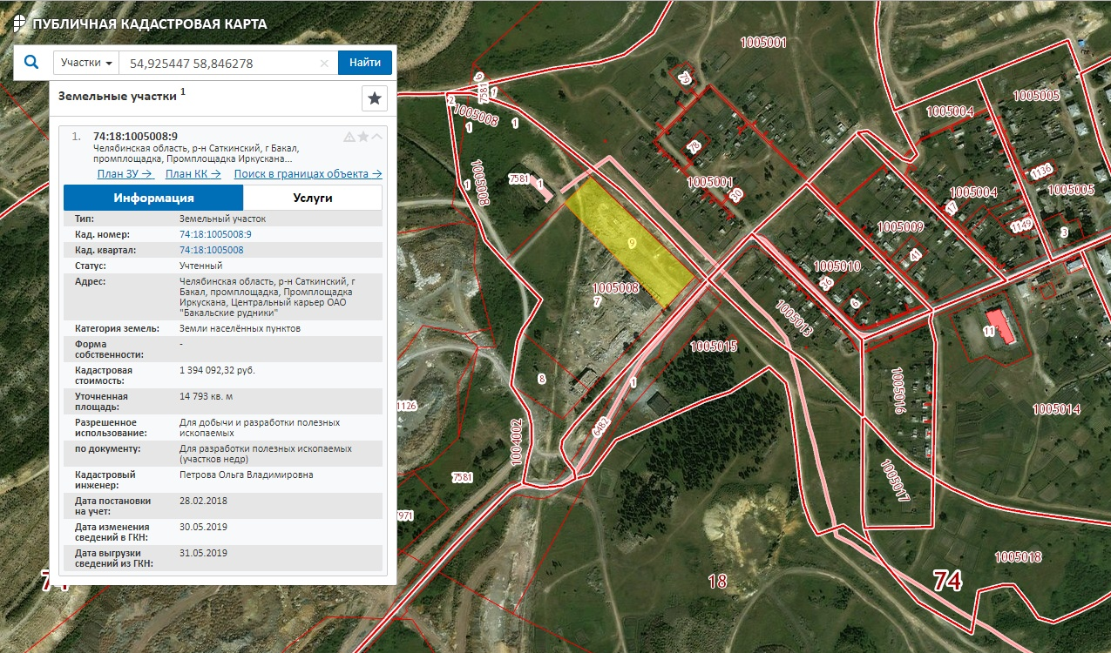

№п/п | Наименование показателей | Информация
1 | Месторасположение  участка | Челябинская область, Саткинский район, г. Бакал, Промплощадка Иркускана, Центральный карьер ОАО «Бакальские рудники»
1.1 | Ссылка на Google Maps
2 | Кадастровый номер | 74:18:1005008:9
3 | Форма собственности | государственная не разграниченная
4 | Потенциально возможное назначение  использования участка | производственное, промышленное
5 | Предлагаемый вид использования  участка (аренда, продажа) | Аренда
6 | Площадь, га | 1,48
7 | Категория земли | земли населенных пунктов
8 | Расстояние до границы, км:  - ближайшего населенного пункта,  - районного центра,  - г. Челябинска,  - г. Уфа,  - г. Екатеринбурга,  - г. Москва | 5  18  215  220  330  1594
9 | Расстояние до железной дороги, км | 8
10 | Расстояние до автомобильной дороги, км | 0,2
11 | Расстояние до ближайшего  аэропорта, км | 290, г. Челябинск
12 | Наличие инфраструктуры
12.1 | Наличие сетей энергоснабжения: | ЛЭП 110 кВ
 | - мощность, кВт | 20/40/70 МВт
 | -расстояние до точки подключения, км | 1,5 до ТП рудоуправления  свободные мощности- 35/6МВт
12.2 | Наличие сетей газоснабжения: | Наземный способ прокладки, среднего давления,  Ø газопровода 159 мм
 | мощность, куб. метров в час | 15000
 | - расстояние до подключения, км | -
12.3 | Наличие сетей водоснабжения: | Назначение сетей водоснабжения: хозяйственно-бытовой.  Перекачка воды со скважины, Ø водопровода 159-100-50мм  Производственный - техническая (грунтовая) вода- 6 млн.куб.м
 | - мощность, куб. метр в час | 20,8
 | - расстояние до подключения, км | -
12.4 | Наличие сетей водоотведения: | Водоотведение с помощью выгребных ям и ассенизаторских машин
 | -мощность, куб. метр в час | -
 | - расстояние до точки (присоединения) подключения, км | -
12.5. | Наличие сетей теплоснабжения | Блочно-модульная котельная
 | - мощность, кВт | 6 МВт
 | - расстояние до подключения, км | 0,6
13 | Ответственный исполнитель | Глава Бакальского городского поселения Зарочинцев Андрей Леонидович  Телефон 8 (35161) 9-60-16  Адрес: 456910, Челябинская область, г. Бакал, ул.Ленина, 13  E-mail: finbak@mail.ru

